学校との鑑賞実践例（愛知県美術館ホームページより）

＜進み方＞

愛知県美術館　→　教育プログラム　→　先生方へのプログラム　→　学校との鑑賞実践例

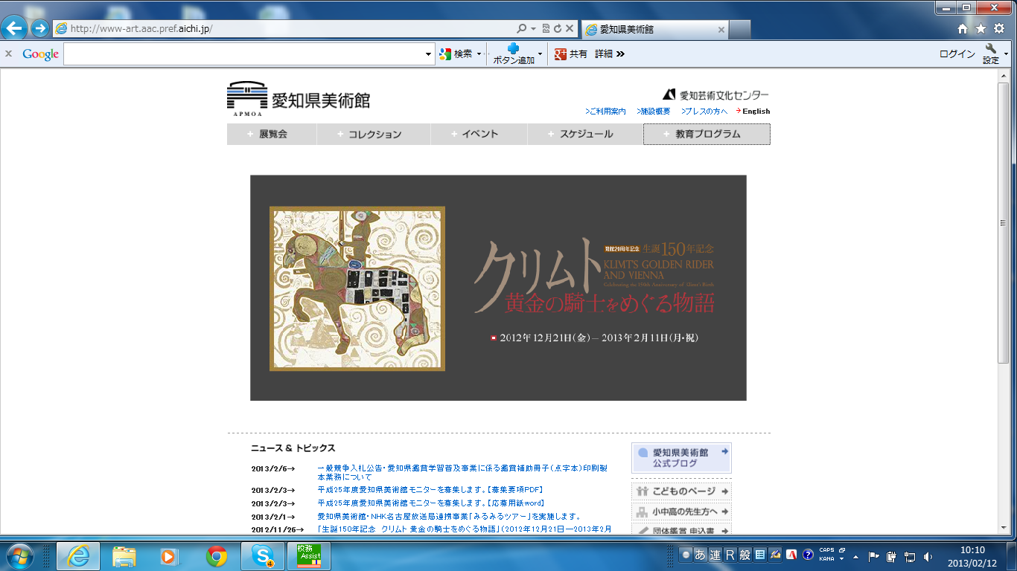

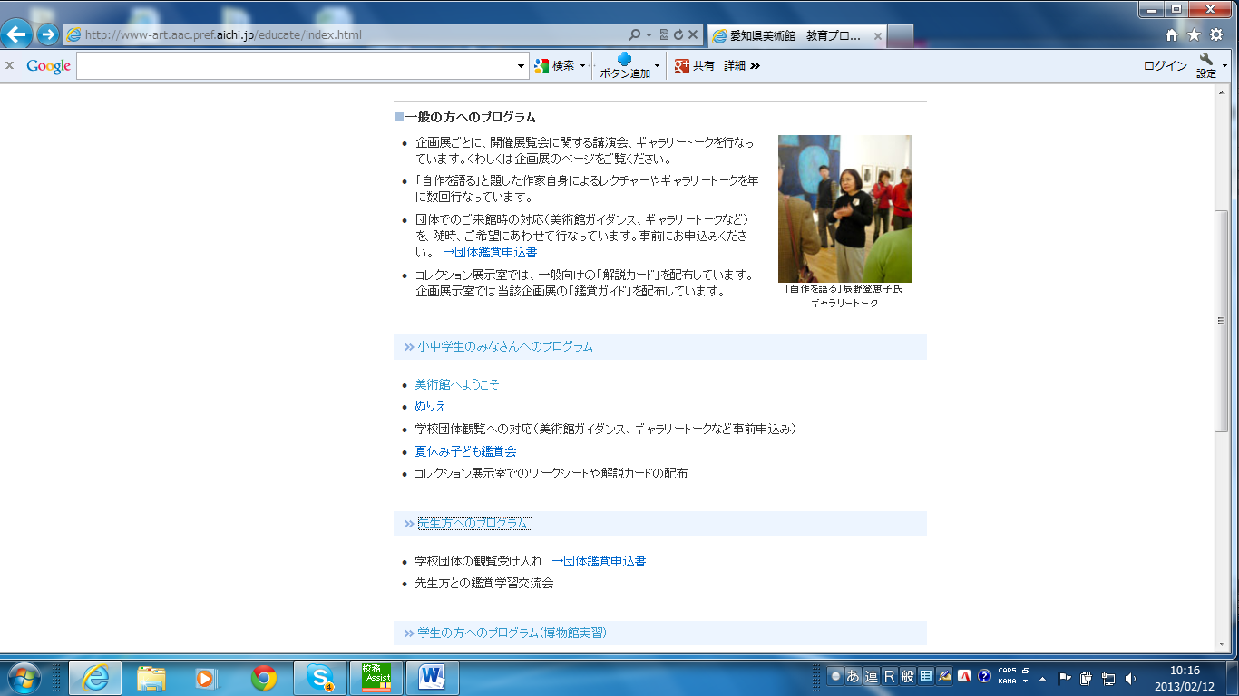

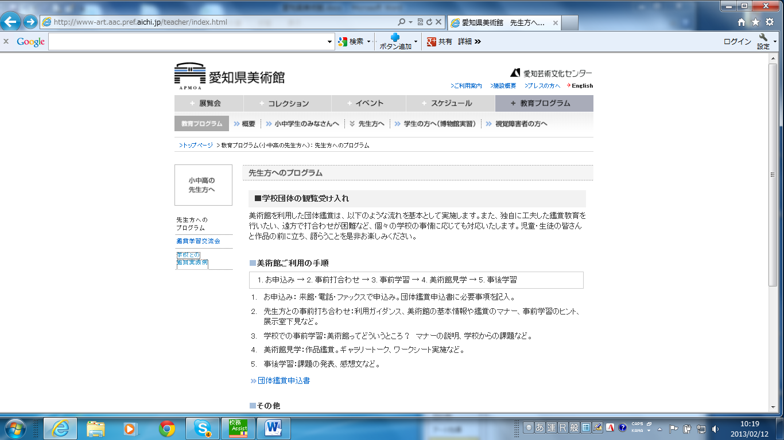

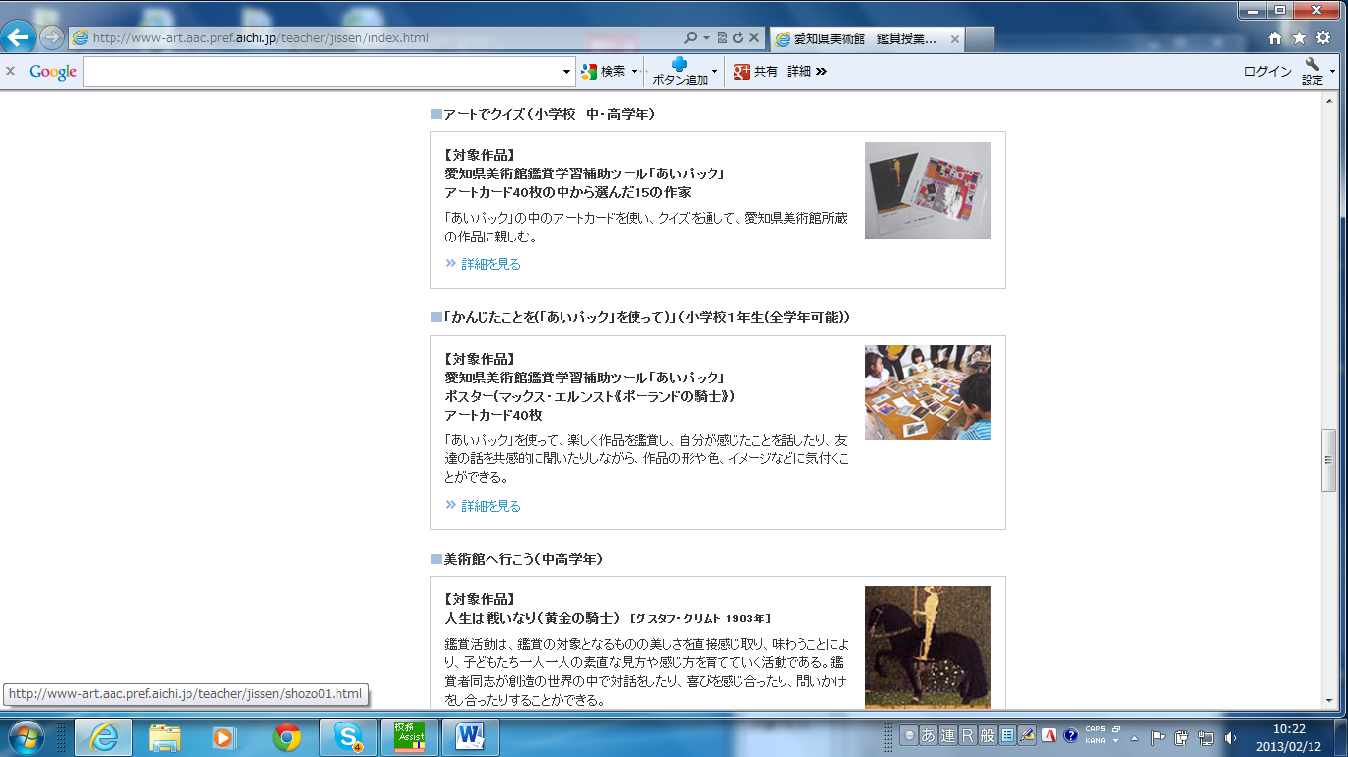

本校で行った授業実践が

紹介されています。